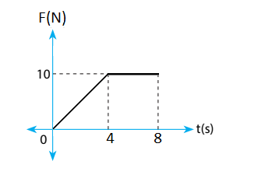Soru 1  Şekilde ilk hızı 10 m/s olan 2 kg kütleli cisme uygulanan net kuvvetin zamana göre değişim grafiği verilmiştir.  Buna göre cismin 8 saniye sonunda hızı kaç m/s olur?  A) 20  B) 30  C) 40  D) 50  E) 60  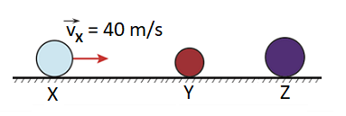Soru 2  Kütleleri sırayla 3 kg , 2 kg ve 3 kg olan X , Y ve Z cisimleri sürtünmelerin ihmal edildiği yatay zeminde aynı doğrultu üzerindedir. Hızı sabit 40 m/s olan X cismi durgun haldeki Y cismine çarpıyor.Sonra X ve Y cisimleri birlikte durgun haldeki Z cismine çarparak üç cisim birlikte hareket ediyorlar.  Tüm çarpışmalar merkezi olduğuna göre cisimlerin ortak hızı kaç m/s’dir?  A) 5  B) 10  C) 15  D) 20  E) 25  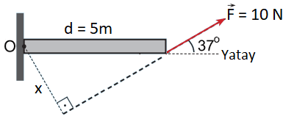Soru 3  Sürtünmelerin ihmal edildiği yatay düzlemde O noktası etrafında dönebilen çubuğa şekildeki gibi 10 N'luk kuvvet yatayla 37º lik açı yapacak şekilde uygulanıyor.  Buna göre ;  I. F kuvvetinin torku 10 . ( sin 37º ) . 5 ile hesaplanır.  II. F kuvvetinin torku 10 . x büyüklüğündedir.  III. Tork sayfa düzlemine dik içeri doğrudur.  yargılarından hangileri doğrudur?  A) Yalnız I  B) Yalnız II  C) I ve II  D) II ve III  E) I, II ve III  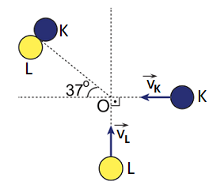Soru 4  Sürtünmelerin ihmal edildiği yatay zemindeki K ve L cisimlerinin kütleleri sırası ile 0,5 kg ve 3 kg’dır. Cisimler v_{K} ve v_{L} büyüklüğündeki sabit hızlarla hareket edip O noktasında çarpıştıktan sonra şekildeki gibi yatayla 37°yapacak şekilde birlikte hareket ediyorlar.  Buna göre K ve L cisimlerinin çarpışmadan önceki hızlarının büyüklükleri oranı V_{K} / V_{L} kaçtır?  ( Sin 37º = 0,6; Cos 37º = 0,8 )  A) 2  B) 4/3  C) 1/6  D) 6  E) 8  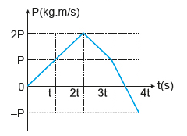Soru 5  Bir doğru boyunca hareket eden cismin momentumunun zamana bağlı değişim grafiği şekildeki gibidir.  Cisme (0 -2t), (2t – 3t), (3t – 4t) zaman aralıklarında uygulanan kuvvetler sırasıyla F₁, F₂ ve F₃ büyüklüğünde ise kuvvetlerin büyüklük ilişkisi hangisidir?  A) F₁ > F₂ > F₃  B) F₁ > F₂ = F₃  C) F₃ > F₁ = F₂  D) F₁ = F₃ > F₂  E) F₂ > F₁ > F₃  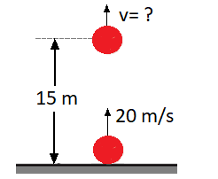Soru 6  Sürtünmesiz düşey düzlemde 20 m/s hızla atılan cismin yerden 15 m yükseklikteki hızı kaç m/s dir?  ( g= 10 m/s²)  A) 0  B) 5  C) 10  D) 15  E) 20  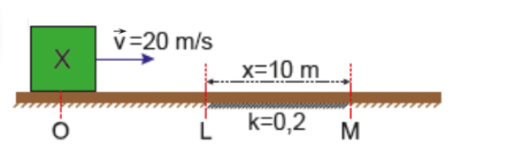Soru 7  Kütlesi 5 kg olan X cismi şekildeki gibi yatay düzlemin O noktasından 20 m/s hızla harekete başlamıştır. Yatay düzlemin sadece 10 m uzunluğundaki LM kısmı sürtünmeli olup sürtünme katsayısı k =0,2 dir.  Buna göre X cismi M noktasından kaç m/s hızla geçer?  ( g= 10 m/s² )  A) 6  B) \(6 \sqrt{10}\)  C) 10  D) \(10 \sqrt{2}\)  E) 20  Soru 8  Kütlesi 500 g olan bir top yere paralel 30 m/s hız ile duvara çarpıp, tekrar yere paralel 20 m/s hız ile geri dönüyor.  Duvarın topa uyguladığı ortalama itme kuvveti 500 N olduğuna göre top-duvar etkileşmesi kaç saniye sürmüştür?  A) 1/20  B) 1/10  C) 1/2  D) 10  E) 20  Soru 9  Bir öğrenci durmakta olan 400 g kütleli bir oyuncak arabanın hızını 0,1 saniyede 40 m/s ye çıkarıyor.  Buna göre öğrencinin arabaya uyguladığı ortalama kuvvet kaç N dur?  A) 40  B) 80  C) 160  D) 200  E) 400  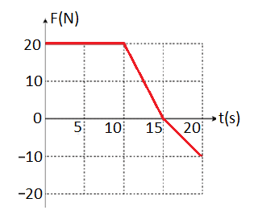Soru 10  İlk hızı 10 m/s olan bir cisme uygulanan kuvvetin zaman bağlı değişim grafiği şekildeki gibidir.  Buna göre 20 s boyunca cisme uygulanan itme kaç kg.m/s’dir?  A) 50  B) 200  C) 225  D) 250  E) 275  CEVAPLAR: 1-C 2-C 3-C 4-E 5-C 6-C 7-B 8-A 9-C 10-C 11-D 12-B 13-C 14-D 15-E 16-B 17-B 18-A 19-D 20-D | 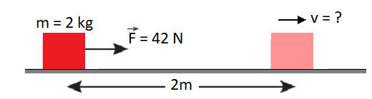Soru 11  Sürtünme kuvvetinin 10 N olduğu ortamda durmakta olan 2 kg kütleli cisim 42 N luk kuvvetle 2 m çekildiğinda cismin hızı kaç m/s olur?  A) 2  B) 4  C) 6  D) 8  E) 10  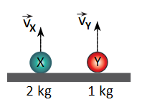Soru 12  X ve Y cisimleri sürtünmelerin ihmal edildiği ortamda şekildeki gibi yukarı doğru v_{x} = 10 m/s ve v_{y} = 20 m/s büyüklüğünde hızlarla atılmaktadır.  Cisimlere 2s sonunda uygulanan itmelerin büyüklükleri oranı I_{x} / I_{y} nedir? ( g = 10 m/s² )  A) 1  B) 2  C) 3  D) 4  E) 5  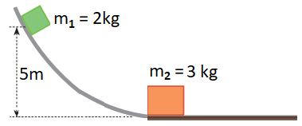Soru 13  Sürtünmelerin ihmal edildiği ortamda 2 kg kütleli m₁ cismi 5m yükseklikten ilk hızsız serbest bırakılıyor , 3 kg kütleli m₂ cismi ile merkezi esnek olmayan çarpışma yapıyor.  Cisimlerin ortak hızları kaç m/s dir?  ( g = 10 m/s² )  A) 2  B) 3  C) 4  D) 5  E) 6  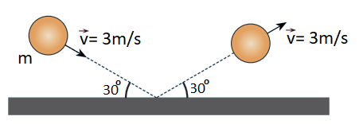Soru 14  m = 2 kg kütleli bir cisim yatay düzleme 3 m/s hızla çarparak şekildeki gibi aynı büyüklükteki hızla geri dönüyor.  Zeminle cisim arasındaki etkileşim süresi 1 saniye olduğuna göre zeminin cisme uyguladığı ortalama tepki kuvveti kaç N'dur? ( sin30º = 0,5 )  A) 2  B) 3  C) 5  D) 6  E) 12  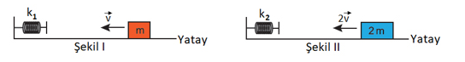Soru 15  Sürtünmesiz yatay düzlemde yay sabitleri k₁ ve k₂ olan yaylar, Şekil I'de m ve Şekil II'de 2m kütleli cisimlerle eşit miktarda sıkıştırılıyor.  Buna göre k₁ ve k₂ yay sabitleri arasındaki ilişkiyi veren ifade hangisidir?  A) k₁ = 2k₂  B) k₁ = 4k₂  C) k₂ = 2k₁  D) k₂ = 4k₁  E) k₂ = 8k₁  Soru 16  Kütlesi 8 ton olan durgun bir roket aldığı 1 ton yakıtı yakarak yere göre 2000 m/s hızla dışarı atıyor.  Buna göre roket kaç m/s hız kazanır?  A) 200  B) 250  C) 400  D) 500  E) 800  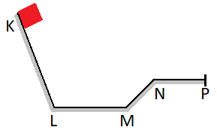Soru 17  K noktasından serbest bırakılan cisim KP yolunu alarak P noktasında duruyor.  Buna göre;  I. KL arasında hızlanır.  II. MN arasında yavaşlar.  III. K' deki mekanik enerji N dekine eşittir.  ifadelerinden hangileri kesinlikle doğrudur?  A) Yalnız I  B) I ve II  C) I ve III  D) II ve III  E) I , II ve III  Soru 18  Kütlesi m olan bir bilyenin momentumu P büyüklüğünde iken kinetik enerjisi E₁, bilyenin momentumu 4P büyüklüğünde olduğunda kinetik enerjisi E₂ oluyor.  Buna göre E₁/E₂ oranı kaçtır?  A) 1/16  B) 1/8  C) 1/4  D) 4  E) 16  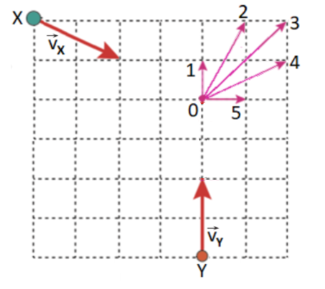Soru 19  Sürtünmelerin ihmal edildiği eş kare bölmeli yatay düzlemdeki X ve Y cisimlerinin kütleleri sırasıyla 2m ve m'dir.  Cisimler şekilde gösterilen hızlarla harekete başlayıp O noktasında esnek olmayan çarpışma yaparak birlikte hareket ettiklerine göre hareket yönü şekilde belirtilenlerden hangisi olur?  A) 1  B) 2  C) 3  D) 4  E) 5  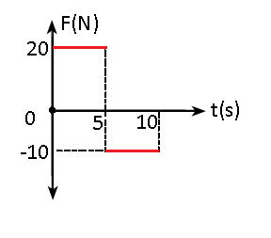Soru 20  Bir cisme uygulanan net kuvvetin zamana bağlı değişim grafiği verilmiştir.  10s boyunca cisme uygulanan itme kaç N.s dir?  A) 10  B) 20  C) 30  D) 50  E) 100

